922403-1  Условие задачи:  E=128 В w=10000 рад/с  R1=64 Ом R2=33 Ом  R3=19 Ом  Классич. метод:L=39 мГн C=1,02 мкФ  Операт. метод:L=23 мГнC=1,39 мкФ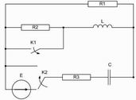 | 922403-2  Условие задачи:  E=55 В w=10000 рад/с  R1=70 Ом R2=22 Ом  R3=41 Ом  Классич. метод:L=28 мГн C=1,24 мкФ  Операт. метод:L=35 мГнC=1,03 мкФ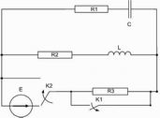
922403-3  Условие задачи:  E=94 В w=10000 рад/с  R1=72 Ом R2=29 Ом  R3=32 Ом  Классич. метод:L=35 мГн C=1,08 мкФ  Операт. метод:L=35 мГнC=0,83 мкФ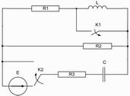 | 922403-4  Условие задачи:  E=104 В w=10000 рад/с  R1=74 Ом R2=30 Ом  R3=35 Ом  Классич. метод:L=35 мГн C=0,52 мкФ  Операт. метод:L=20 мГнC=1,05 мкФ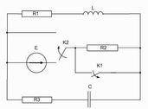
922403-5  Условие задачи:  E=136 В w=10000 рад/с  R1=114 Ом R2=35 Ом  R3=39 Ом  Классич. метод:L=29 мГн C=1,26 мкФ  Операт. метод:L=23 мГнC=0,64 мкФ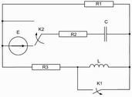 | 922403-6  Условие задачи:  E=90 В w=10000 рад/с  R1=87 Ом R2=38 Ом  R3=23 Ом  Классич. метод:L=32 мГн C=0,57 мкФ  Операт. метод:L=32 мГнC=0,99 мкФ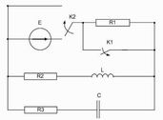
922403-7  Условие задачи:  E=86 В w=10000 рад/с  R1=106 Ом R2=41 Ом  R3=37 Ом  Классич. метод:L=32 мГн C=0,72 мкФ  Операт. метод:L=24 мГнC=0,63 мкФ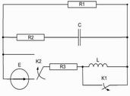 | 922403-8  Условие задачи:  E=132 В w=10000 рад/с  R1=86 Ом R2=43 Ом  R3=34 Ом  Классич. метод:L=33 мГн C=0,8 мкФ  Операт. метод:L=32 мГнC=0,68 мкФ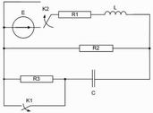
922403-9  Условие задачи:  E=98 В w=10000 рад/с  R1=74 Ом R2=41 Ом  R3=31 Ом  Классич. метод:L=26 мГн C=0,86 мкФ  Операт. метод:L=25 мГнC=1,15 мкФ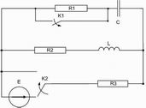 | 922403-10  Условие задачи:  E=130 В w=10000 рад/с  R1=81 Ом R2=40 Ом  R3=17 Ом  Классич. метод:L=39 мГн C=1,25 мкФ  Операт. метод:L=39 мГнC=1,1 мкФ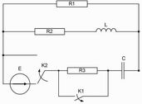
922403-11  Условие задачи:  E=110 В w=10000 рад/с  R1=78 Ом R2=35 Ом  R3=33 Ом  Классич. метод:L=37 мГн C=0,95 мкФ  Операт. метод:L=23 мГнC=0,56 мкФ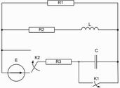 | 922403-12  Условие задачи:  E=65 В w=10000 рад/с  R1=63 Ом R2=24 Ом  R3=33 Ом  Классич. метод:L=34 мГн C=1,33 мкФ  Операт. метод:L=30 мГнC=0,93 мкФ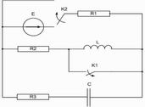
922403-13  Условие задачи:  E=69 В w=10000 рад/с  R1=110 Ом R2=31 Ом  R3=36 Ом  Классич. метод:L=30 мГн C=0,99 мкФ  Операт. метод:L=28 мГнC=0,82 мкФ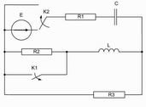 | 922403-14  Условие задачи:  E=134 В w=10000 рад/с  R1=82 Ом R2=39 Ом  R3=29 Ом  Классич. метод:L=21 мГн C=0,76 мкФ  Операт. метод:L=27 мГнC=0,7 мкФ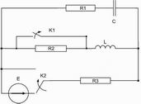
922403-15  Условие задачи:  E=85 В w=10000 рад/с  R1=75 Ом R2=36 Ом  R3=34 Ом  Классич. метод:L=36 мГн C=1,45 мкФ  Операт. метод:L=24 мГнC=1 мкФ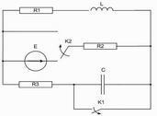 | 922403-16  Условие задачи:  E=82 В w=10000 рад/с  R1=65 Ом R2=40 Ом  R3=40 Ом  Классич. метод:L=25 мГн C=1,11 мкФ  Операт. метод:L=30 мГнC=0,58 мкФ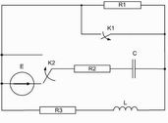
922403-17  Условие задачи:  E=143 В w=10000 рад/с  R1=93 Ом R2=39 Ом  R3=38 Ом  Классич. метод:L=27 мГн C=0,59 мкФ  Операт. метод:L=32 мГнC=1,24 мкФ | 922403-18  Условие задачи:  E=69 В w=10000 рад/с  R1=105 Ом R2=20 Ом  R3=33 Ом  Классич. метод:L=38 мГн C=1,29 мкФ  Операт. метод:L=27 мГнC=0,56 мкФ
922403-19  Условие задачи:  E=82 В w=10000 рад/с  R1=107 Ом R2=41 Ом  R3=39 Ом  Классич. метод:L=28 мГн C=0,55 мкФ  Операт. метод:L=38 мГнC=1,33 мкФ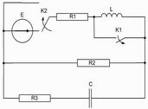 | 922403-20  Условие задачи:  E=107 В w=10000 рад/с  R1=112 Ом R2=33 Ом  R3=38 Ом  Классич. метод:L=35 мГн C=1,27 мкФ  Операт. метод:L=35 мГнC=0,94 мкФ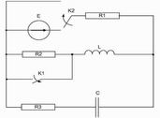
922403-21  Условие задачи:  E=118 В w=10000 рад/с  R1=69 Ом R2=15 Ом  R3=36 Ом  Классич. метод:L=32 мГн C=1,29 мкФ  Операт. метод:L=21 мГнC=0,78 мкФ | 922403-22  Условие задачи:  E=55 В w=10000 рад/с  R1=101 Ом R2=39 Ом  R3=24 Ом  Классич. метод:L=25 мГн C=1,15 мкФ  Операт. метод:L=33 мГнC=1,29 мкФ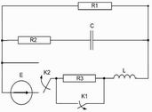
922403-23  Условие задачи:  E=62 В w=10000 рад/с  R1=75 Ом R2=29 Ом  R3=17 Ом  Классич. метод:L=32 мГн C=1,34 мкФ  Операт. метод:L=29 мГнC=0,79 мкФ | 922403-24  Условие задачи:  E=118 В w=10000 рад/с  R1=106 Ом R2=16 Ом  R3=22 Ом  Классич. метод:L=26 мГн C=0,61 мкФ  Операт. метод:L=24 мГнC=0,77 мкФ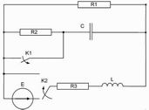
922403-25  Условие задачи:  E=67 В w=10000 рад/с  R1=106 Ом R2=34 Ом  R3=19 Ом  Классич. метод:L=30 мГн C=1,25 мкФ  Операт. метод:L=37 мГнC=0,51 мкФ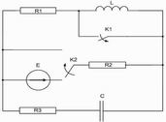 | 922403-26  Условие задачи:  E=120 В w=10000 рад/с  R1=79 Ом R2=22 Ом  R3=43 Ом  Классич. метод:L=39 мГн C=0,85 мкФ  Операт. метод:L=34 мГнC=0,75 мкФ
922403-27  Условие задачи:  E=58 В w=10000 рад/с  R1=72 Ом R2=19 Ом  R3=40 Ом  Классич. метод:L=40 мГн C=0,94 мкФ  Операт. метод:L=30 мГнC=1,4 мкФ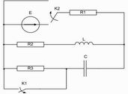 | 922403-28  Условие задачи:  E=64 В w=10000 рад/с  R1=92 Ом R2=25 Ом  R3=15 Ом  Классич. метод:L=38 мГн C=0,95 мкФ  Операт. метод:L=24 мГнC=0,98 мкФ
922403-29  Условие задачи:  E=75 В w=10000 рад/с  R1=91 Ом R2=38 Ом  R3=42 Ом  Классич. метод:L=33 мГн C=0,8 мкФ  Операт. метод:L=34 мГнC=1,29 мкФ | 922403-30  Условие задачи:  E=89 В w=10000 рад/с  R1=93 Ом R2=27 Ом  R3=36 Ом  Классич. метод:L=20 мГн C=1,39 мкФ  Операт. метод:L=37 мГнC=1,11 мкФ